1.Java基础
https://www.cnblogs.com/schiller-hu/p/10662429.html

1.String

1.1 String基本操作
相等（equals） 相加（+ concat） 截取（subString , split , indexOf）替换(replace replaceAll) 去空(trim) 包含(contains) 大小写转换(upper lower) 大小比较(compare)

String StringBuilder StringBuffer
1.执行速度比较，在三者循环相加（10000）的情况下，执行时间如下：
String | 22457ms | 因为值不可变，每次相加都是开辟一个新的地址空间来储存新值。涉及到值的复制，垃圾回收等。
StringBuilder | 2ms | 可变值，操作得同一个对象，非线程安全，所以最快
StringBuffer | 4ms | 可变值，操作得同一个对象，线程安全，所以涉及加锁操作，稍慢

拘留字符串
String a= “a” ,这样创建得字符串将会在常量池中创建一个字符串，下次在创建同样得字符串时将先去寻找，有就用，无就创建字符串常量在引用。简单说来：比较拘留字符串得相等，否者不等。
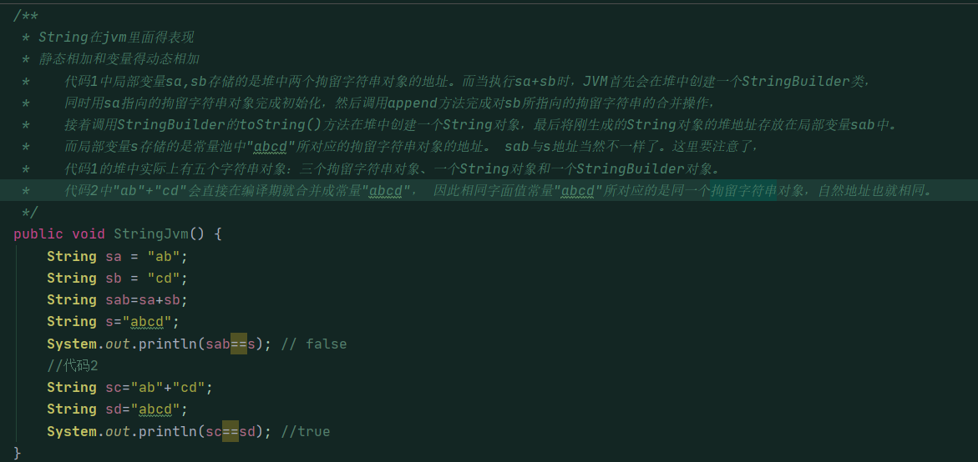

其他基本数据类型
参考：https://www.cnblogs.com/mataoshou/p/10819586.html
重点：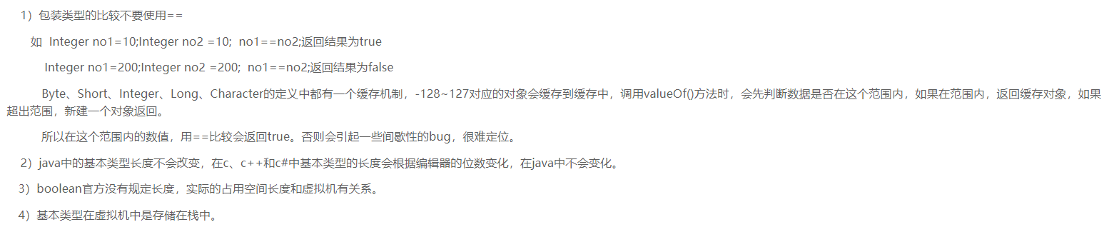
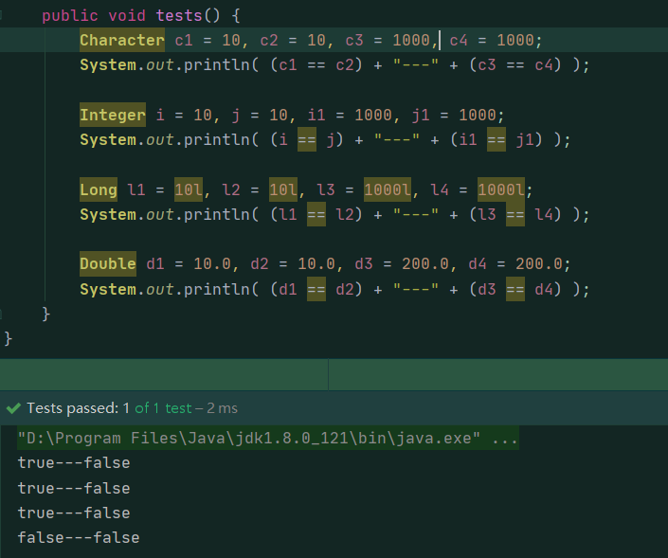

面向对象
- 基本特点：抽象 封装 继承 多态
- 文件加载：javac编译文件 java 执行文件

时间
- 日历，日期date的升级版，由于日期date不利于国际化，一般使用calendar 。
如下调用获取：Calendar.getInstance().getTime()
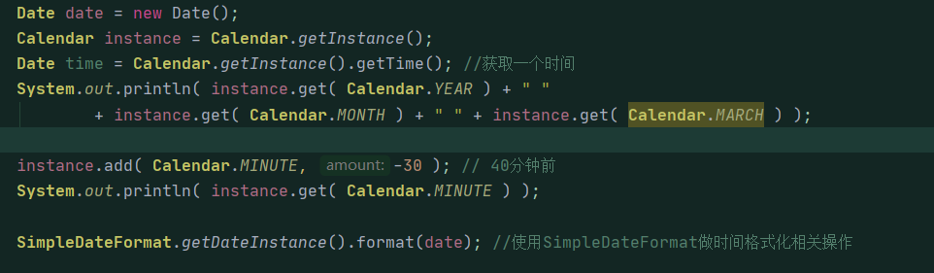

单例模式

public static SingleTest getInstance() {
if (null == s) { // 节省加载时间，下次加载的时候先判断，就不需要再枷锁之后才进行判断 ,但是经过多线程的测试，发现区别不大 ;
synchronized (SingleTest.class) {
if (null == s) {
s = new SingleTest();
}
}
}
return s;
}

单例模式例子：java.lang.Runtime(饿汉模式); dubbo的ExtensionLoader 的getExtension()

集合
https://blog.csdn.net/feiyanaffection/article/details/81394745
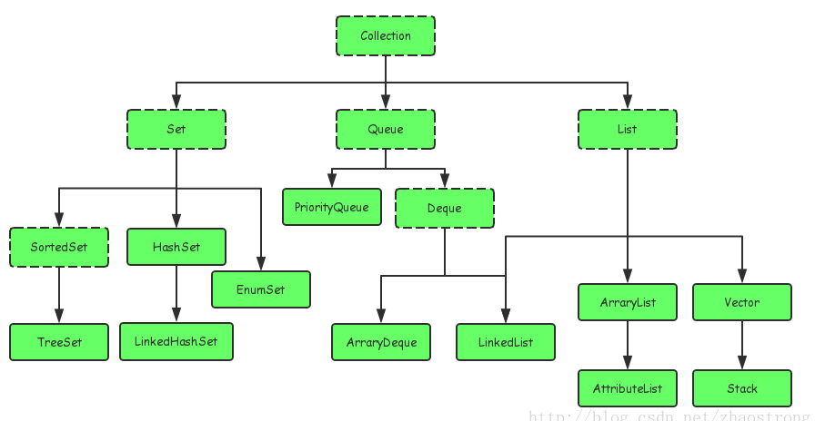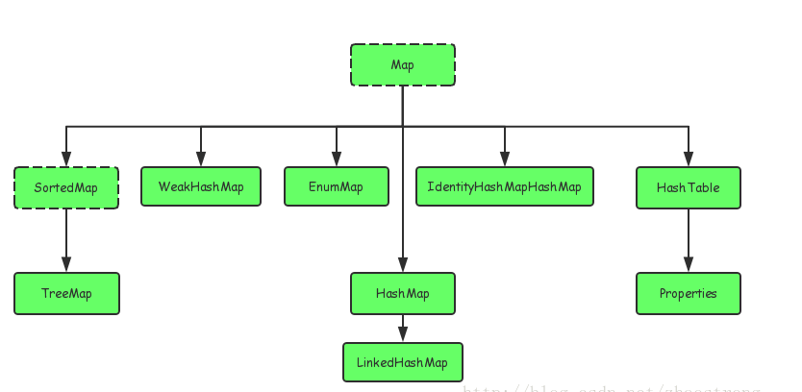
Collection
类型

2.Java并发

创建线程的方式
其实严格说来，创建线程就两种方式

Extends Thread
- new JavaThread().start();

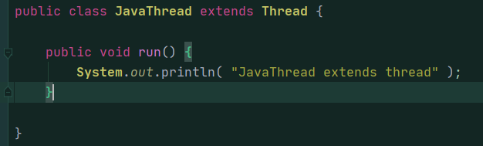

1.2 Implement Runnable
new Thread( new JavaThread2() ).start();
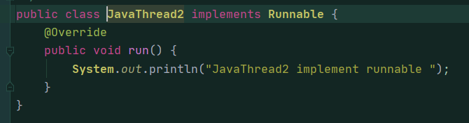

1.3 Implement Callable
- FutureTask<Integer> integerFutureTask = new FutureTask<Integer>( new JavaThread3() );
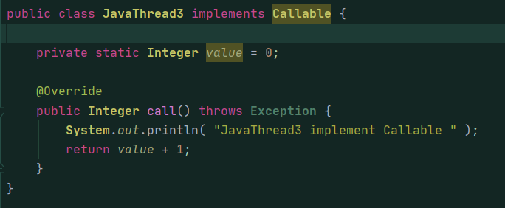

Executors or ThreadPoolExecutor
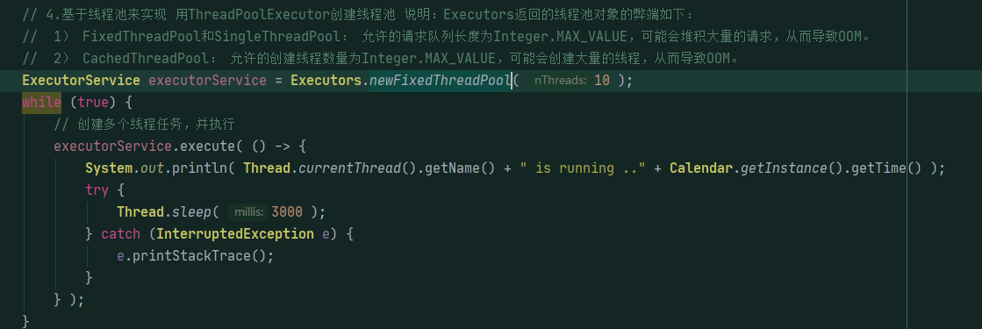

2Thread总结

2.1 线程方法总结
Thread方法 | 功能
start() | 启动线程，
run() | 线程执行方法
join() | 等待线程执行结束，无时限的等待
join(millis) | 等待线程执行结束，有时限的等待，1.如果线程执行时间小于等待时间，那么join方法结束，等待时间以线程执行时间为准。2.如果线程执行时间大于等待时间，join方法直接结束，等待时间以join的参数决定。
interrupt() | 打断当前线程所处的状态，如sleep ， wait
isInterrupted | 判断线程是否是打断状态，不会修改线程状态
Interrupted() | 静态方法，会修改线程的状态。
currentThread() | 静态方法，获取当前正在运行的线程
sleep(millis) | 线程睡眠，睡眠时可被interrupt打断
Yield() | 暂停当前正在执行的线程
setPriority()  getPriority() | 获取和设置线程的优先级，默认是5，最高为10，最低为1。  当操作系统繁忙时，可能设置该优先级效果并不会很理想
getId() | 获取线程id
getName() | 获取线程的名称

Object方法 | 功能
wait() | 拿到锁的线程进入等待区，等待其他拿到锁的线程唤醒他。如果没有其他线程唤醒，则会一直等待下去
wait(millis) | 拿到锁的线程进入等待区，等待其他拿到锁的线程唤醒他。到了限制的时间，如果没有其他的线程唤醒他，他则自动醒来竞争锁。
notify() | 随机唤醒等待区的某一线程
notifyAll() | 唤醒所有等待的线程，线程竞争锁，拿到锁的线程恢复原样继续执行

wait sellp方法比较
wait | sellp
wait是object方法 | sellp是线程Thread方法
wait需要和synchronized一起使用 | sellp不需要和synchronized一起使用
wait在等待的时候会释放锁 | sellp在睡眠的时候不会释放锁

2.2 线程状态总结
线程状态（java定义的） | 说明
New | 线程对象被创建后就进入了新建状态，Thread thread = new Thread();
Runnble | 就绪，可执行状态。在操作系统中的（就绪，运行，阻塞）这几种状态在java中都被归类为就绪状态
blocked | 阻塞状态
watting | 一个线程执行了某些特定方法之后就会处于这种等待其他线程执行另外一些特定操作的状态
Timed_watting | 该状态和WAITING类似，差别在于处于该状态的线程并非无限制地等待其他线程执行特定操作，而是处于带有时间限制的等待状态
terminated | 已经执行结束的线程处于该状态。由于一个线程实例只能够被启动一次，所以一个线程也只能有一次该状态。Thread.run()正常返回或者由于抛出异常而提前终止都会导致线程处于该状态
状态转换：
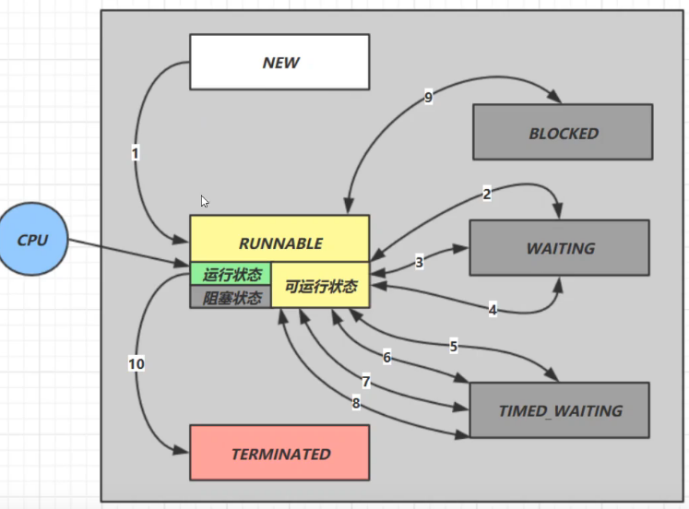
- 调用t.statr() ,new-> runnable
- Synchronized(obj) 调用obj.wait() runnable->waiting
Obj.notify() obj.notifyAll() obj.interrupt() 竞争锁成功(runnable) 失败（wating）
- t.join() 当前线程 runnable->waiting ；t运行结束或者调用了t.interrupt() 恢复runnable
- LockSupport.park() runnable->waiting ; LockSupport.unpark()或者调用了t.interrupt() 恢复runnable
- (5,6,7,8)和（2.3.4）情况差不多，只是多了个sleep()的情况。只是调用的是有时间的函数。
9. t执行Synchronized(obj) 竞争锁失败时，runnable->blocked
10. 线程执行完毕 runnable->terminated
运行示例如下：
public static void main(String[] args) {
Thread t1 = new Thread( () -> {
}, "t1" ); // t1未执行start方法，所以处于new状态
Thread t2 = new Thread( () -> {
while (true) {
} // t2将一直运行，处于RUNNABLE状态
}, "t2" );
t2.start();
Thread t3 = new Thread( () -> {
try {
t2.join(); // 等待t2的执行，但是t2将一直处于运行状态，所以t3一直等待t2的返回
} catch (InterruptedException e) {
e.printStackTrace();
}
}, "t3" );
t3.start();
Thread t4 = new Thread( () -> {
synchronized (ThreadTest.class) {
try {
Thread.sleep( 5000 ); // t4拿到锁然后睡眠5s， 将处于time-waiting状态
} catch (InterruptedException e) {
e.printStackTrace();
}
}
}, "t4" );
t4.start();
Thread t5 = new Thread( () -> {
synchronized (ThreadTest.class) {
//t5一直去竞争锁，但是锁被t4拿到了，所以t5将处于阻塞状态
}
}, "t5" );
t5.start();
Thread t6 = new Thread( () -> {
}, "t6" );
t6.start(); // t6正常执行完成，将处于完成状态
log.debug( "t1 state {}", t1.getState() );
log.debug( "t2 state {}", t2.getState() );
log.debug( "t3 state {}", t3.getState() );
log.debug( "t4 state {}", t4.getState() );
log.debug( "t5 state {}", t5.getState() );
log.debug( "t6 state {}", t6.getState() );
}

线程安全

2.4.1 原理

  - 为什么会出现：操作不存在原子性和线程上下文切换造成的。如下如所示：
i++ 再jvm中做了如下指令操作：读取值，准备常数，自加，写入值到主存
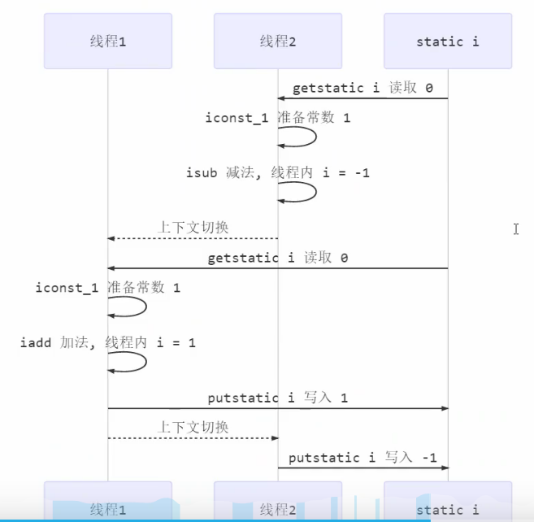
  - 临界区：一段代码块内如果存在对共享资源的多线程读写操作时，这段代码块被称作临界区。
  - 竞态条件：多个线程再临界区内执行，由于代码的执行序列不同而导致结果无法预测，被称做发生了竞态条件
  - 锁程度：偏向锁->自旋锁->轻量锁->重量级锁

2.4.2 synchronized(阻塞式)
*说明：1执行条件：拥有时间片 拿到锁 多个线程竞争同一个锁。
2.误区：不是拿到锁就不会进行上下文切换了，该切换还是切换。
3.synchronized实际上是用对象锁保证了临界区代码块的原子性，临界区的代码快是不可分割的。
4.加在方法上，相当于给对象上锁；加在静态方法上相当于是给类上锁
5.可以看“线程八锁”来熟悉其用法
6. 线程安全的类：String Integer StringBuffer Random Vector HashTable
Java.util.concurrent包下的类
*测试：在售票系统上，我们是对售票窗口对象加的锁，但是在转账系统上我们是对顾客类对象加的锁。原因在于转账系统我们是操作的两个对象，两个对象都有线程安全问题。
示例查看 ：com.arm.concurrent.demo.SellTicket ,
com.arm.concurrent.demo.BankAccount 。

2.4.3 wait/notify原理

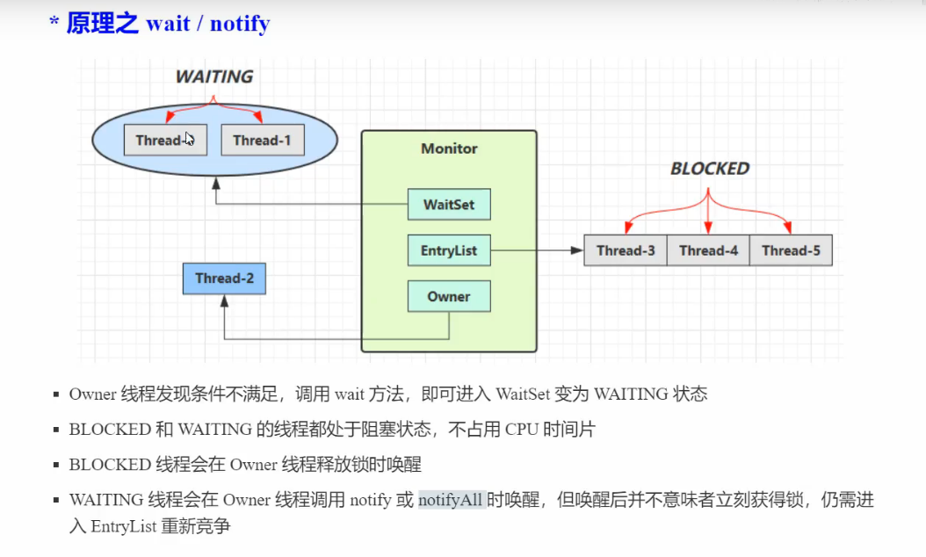
Wait notify使用套路：
synchronized (lock){
while (条件不成立){ //使用while循环可以解决错误唤醒问题
lock.wait();
}
// todo
}
// 另一个线程
synchronized (lock){
lock.notifyAll(); // 使用notifyAll可以解决虚假唤醒问题
}

2.4.4 park/unpark原理
LockSupport.park() //暂停当前线程
LockSupport.unpark // 恢复某个线程的运行

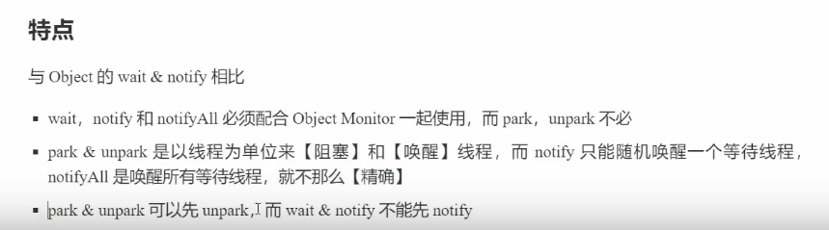

2.4.5 锁
死锁：多个线程互相持有对方需要的锁，每个线程都拿不到自己想要的资源。哲学家就餐问题
活锁：线程的执行条件被其他线程更改，达不到其结束的临界条件。类似拔河。
饥饿：线程的优先级太低，始终得不到cpu的调度，也不了结束，饥饿锁不易演示，读写锁会遇到。

2.4.6可重入锁（ReentrantLock）
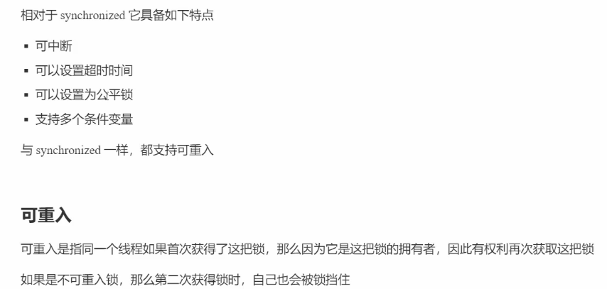

3.Executors和 ThreadPoolExecutor
Executors 是基于ThreadPoolExecutor，其封装了一些基础本线程池类型方法以简化调用。但是在阿里java规范指出了其几种方式创建线程的劣势，推荐用ThreadPoolExecutor创建线程池。安全问题如下：
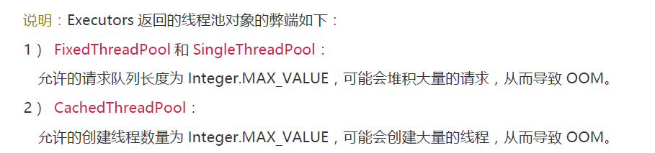

4.线程模式

4.1 两阶段终止模式
作用：用于安全的，优雅的停止线程：不是自己终止自己，而是在一个线程T1中，终止线程T2，给T2一个机会料理后事，而不是被一剑封喉。流程如：
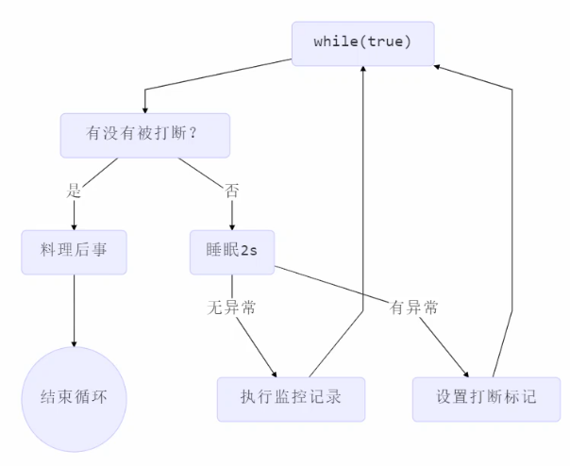
示例代码：
@Slf4j
public class TwoPhaseTerminationTest {
// 监控线程
private Thread monitor;
private int i;

public void start() {
monitor = new Thread( () -> {
while (true) {
// 监控当前线程状态
Thread thread = Thread.currentThread();
if (thread.isInterrupted()) {
//停止程序 , 打断线程的执行状态,thread将被执行
log.info( "thread {} wait to execute over()", thread.getName() );
over();
break;
} else {
create();
}
try {
monitor.sleep( 500 ); // 模拟监控程序没2s执行一次监控
} catch (InterruptedException e) {
e.printStackTrace();
thread.interrupt();
}
}
} );
monitor.start();
}

public void stop() {
monitor.interrupt();
}

private void over() {
log.debug( "正在收拾工具！" );
log.debug( "工具收拾完毕！" );
}

private void create() {
log.debug( "正在生产第{}个棒棒糖！", i++ );
}

public static void main(String[] args) throws InterruptedException {
TwoPhaseTerminationTest twoPhaseTerminationTest = new TwoPhaseTerminationTest();
twoPhaseTerminationTest.start();
TimeUnit.SECONDS.sleep( 5 );
twoPhaseTerminationTest.stop();
}
}

4.2 同步模式之保护性暂停
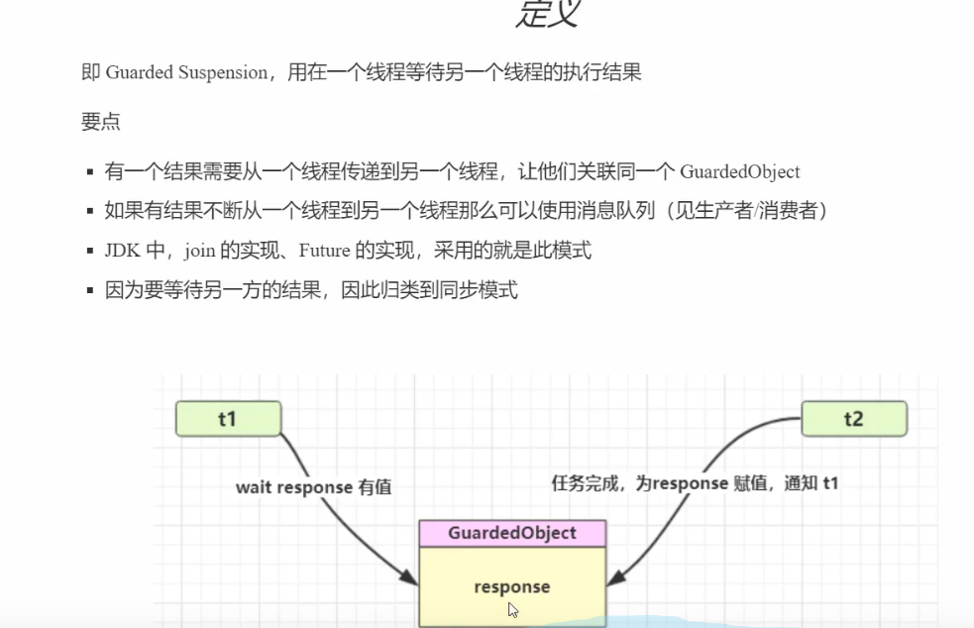
核心代码如下：
@Slf4j
public class GuardedTest {
public static void main(String[] args) {
GuardedObject guardedObject = new GuardedObject();
new Thread( () -> {
log.debug( "等待结果！" );
log.debug( "结果是：{}", ((List<String>) guardedObject.get()).stream().collect( Collectors.joining() ) );
}, "t1" ).start();

new Thread( () -> {
log.debug( "执行下载！" );
try {
guardedObject.set( Downloader.downloader() );
} catch (IOException e) {
e.printStackTrace();
}
}, "t2" ).start();
}
}

class GuardedObject {
private Object response;

// 可以思考下待时间的等待如何设计? 和join()方法类似
public Object get() {
synchronized (this) {
while (response == null) {
try {
this.wait();
} catch (InterruptedException e) {
e.printStackTrace();
}
}
return response;
}
}

public void set(Object response) {
synchronized (this) {
this.response = response;
this.notifyAll();
}
}
}

class Downloader {
public static List<String> downloader() throws IOException {
HttpURLConnection conn = (HttpURLConnection) new URL( "http://www.baidu.com" ).openConnection();
List<String> lines = new ArrayList<>();
try (BufferedReader reader = new BufferedReader(
new InputStreamReader( conn.getInputStream(), StandardCharsets.UTF_8 ) )) {
String line;
while ((line = reader.readLine()) != null) {
lines.add( line );
}
return lines;
}
}
}

4.3 异步模式之生产者消费者
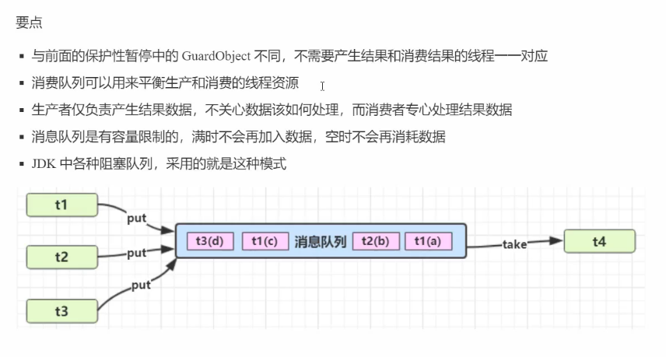
核心代码：

@Slf4j
public class ProducerConsumerTest {
public static void main(String[] args) {
MessageQueue messageQueue = new MessageQueue( 5 );
for (int i = 0; i < 3; i++) {
int id = i;
new Thread( () -> {
messageQueue.put( new Message( id, "消息" + id ) );
} ).start();
}
new Thread( () -> {
while (true) {
ArmUtil.sleep( 1 ); // 模拟消费者定时去访问队列是否有消息
messageQueue.get();
}
} ).start();
}
}

/**
* 消息队列 , java线程之间通信的类
*/
@Slf4j
class MessageQueue {
// 双向队列实现了一进一出的模式
private static LinkedList<Message> list = new LinkedList<>();
// 保证队列中的数据的长度，不能无线制增长造成oom
private int capacity;

public MessageQueue(int capacity) {
this.capacity = capacity;
}

//获取消息
public Message get() {
synchronized (list) {
while (list.isEmpty()) {
try {
log.info( "队列为空，消费者等待消息" );
list.wait();
} catch (InterruptedException e) {
e.printStackTrace();
}
}
Message message = list.removeFirst();
log.info( "得到一个消息：{}", message );
list.notifyAll(); // 当消费后，需要唤醒已满的队列
return message; // 返回队列中的第一个元数
}
}

// 放消息
public void put(Message message) {
synchronized (list) {
while (list.size() >= capacity) { //队列已满，不能接收消息了
try {
log.info( "队列已满，不接受生产的消息" );
list.wait();
} catch (InterruptedException e) {
e.printStackTrace();
}
}
log.info( "往队列添加消息：{}", message );
list.addLast( message ); // 在队列尾部添加消息
list.notifyAll();
}
}
}

/**
* 存放消息类 , 去掉set方法和加final保证了内容只能在初始化设值，消息不会被更改
*/
final class Message {
private int id; //消息id，唯一标识
private Object message; //消息内容
public Message(int id, Object message) {
this.id = id;
this.message = message;
}
@Override
public String toString() {
return "Message{" +
"id='" + id + '\'' +
", message=" + message +
'}';
}
}

3.Jvm

3.1 类加载器
Bootstrap classLoader | Extension ClassLoader | AppClassLoader
jvm中 C++实现 | java实现 | java实现
加载java的核心类库(java javax sun开头的包名) | 加载jre/lib/ext下的jar | classPath下的class文件

4.Java测试方法总结

4.1 脚本测试发
做多线程测试时，每次去测试一次，大部分情况能得出正确答案，所有就有了脚本测试，
其目的是能多次对代码运行，就不用一直去点。
代码：
- F:\myGIT\private\arm\arm-java\target\classes>for /L %n in (1,1,10) do java -cp .; com.arm.concurrent.demo.SealTicket
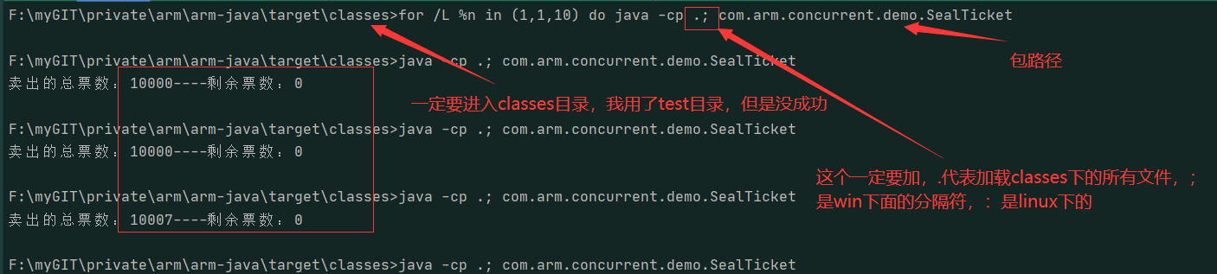
https://pinetools.com/syntax-highlighter Atelier Cave Light

